PC88 Scheda creata il 22 aprile 2025
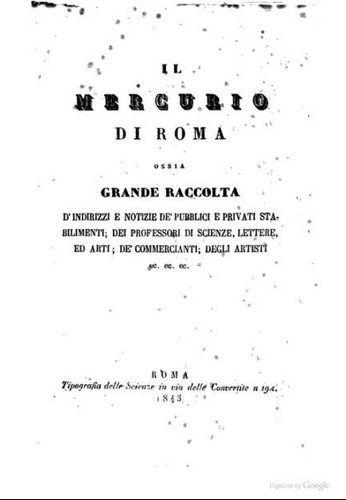
Descrizione bibliografica
Il *Mercurio di Roma, ossia grande raccolta d'indirizzi e notizie de' pubblici e privati stabilimenti dei professori di scienze, lettere ed arti; de' commercianti; degli artisti ec. ec. ec. - Roma : Tipografia delle scienze, 1843. - 476 p. ; 19 cm. - IEI0152730
Copia digitale: 1843; 1843
Soggetti: Roma - Guide commerciali – 1843
Classe: D914.5632

